SKRIPSI

PENERAPAN METODE DEMONSTRASI UNTUK MENINGKATKAN HASIL BELAJAR IPA PADA SISWA KELAS V SD INPRES
TELLO BARU KECEMATAN PANAKUKANG
KOTA MAKASSAR

NURUL INSANI KUSNADI

PROGRAM STUDI PENDIDIKAN GURU SEKOLAH DASAR
FAKULTAS ILMU PENDIDIKAN
UNIVERSITAS NEGERI MAKASSAR
2017

HASIL PENELITIAN

PENERAPAN METODE DEMONSTRASI UNTUK MENINGKATKAN HASIL BELAJAR IPA PADA SISWA KELAS V SD INPRES
TELLO BARU KECEMATAN PANAKUKKANG
KOTA MAKASSAR

Diajukan kepada Program Studi Pendidikan Guru Sekolah Dasar
Fakultas Ilmu Pendidikan Universitas Negeri Makassar
untuk Memenuhi sebagai Persyaratan Memperoleh
Gelar Sarjana Pendidikan (S. Pd)

Oleh:

NURUL INSANI KUSNADI
1347040007

PROGRAM STUDI PENDIDIKAN GURU SEKOLAH DASAR
FAKULTAS ILMU PENDIDIKAN
UNIVERSITAS NEGERI MAKASSAR
2017

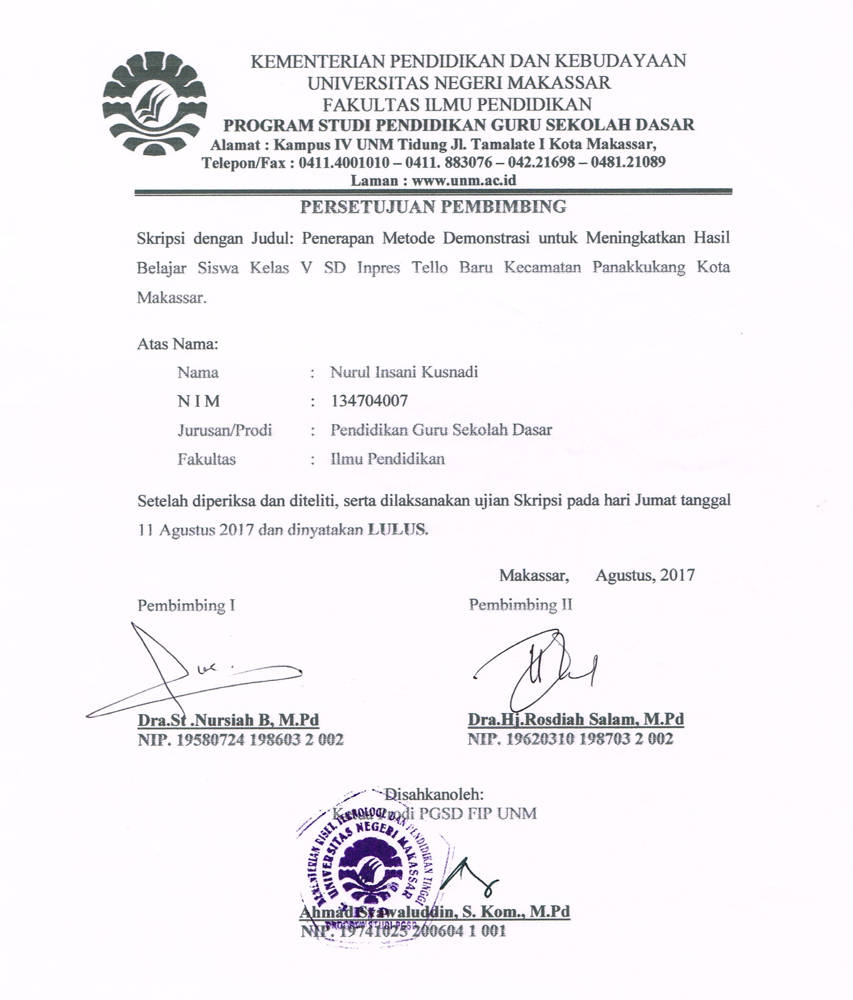

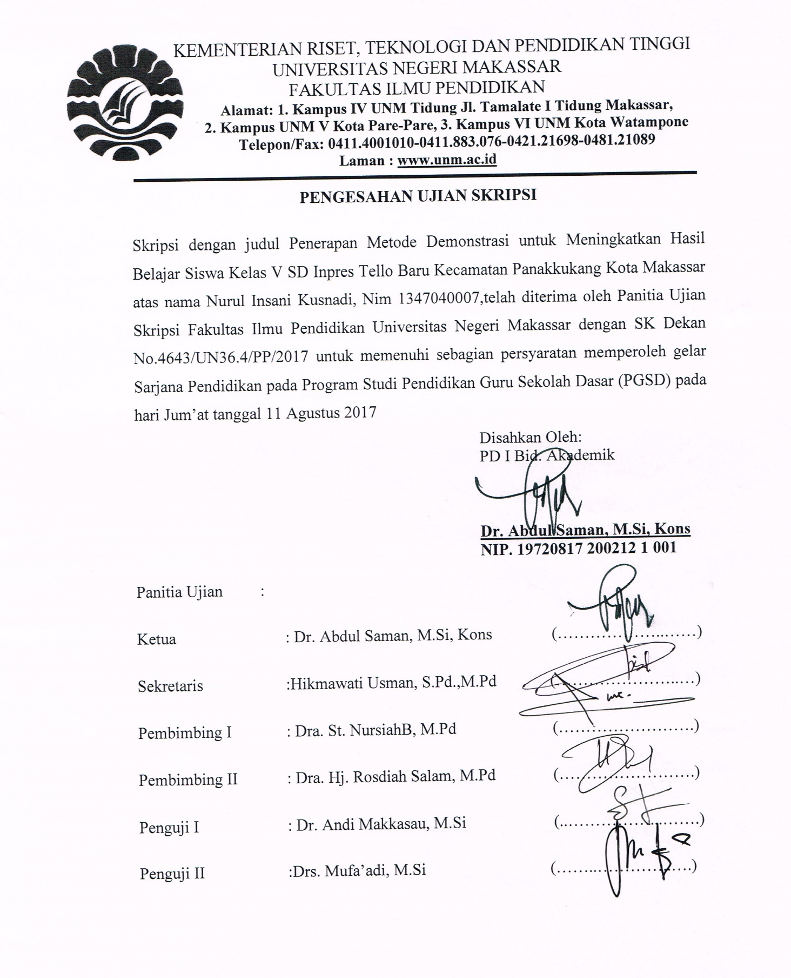

PERNYATAAN KEASLIAN SKRIPSI

Saya yang bertanda tangan di bawah ini:
Nama : Nurul Insani Kusnadi
Nim : 1347040007
Jurusan/Prodi : PGSD/ UPP PGSD Makassar
Judul Skripsi : “Penerapan Metode Demonstrasi Untuk Meningkatkan Hasil Belajar IPA Pada Siswa Kelas V SD Inpres Tello Baru Kecematan Panakukkang Kota Makassar”

Menyatakan dengan sebenarnya bahwa skripsi yang saya tulis ini benar merupakan karya sendiri dan bukan merupakan pengambilalihan tulisan atau pikiran orang lain yang saya akui sebagai hasil tulisan atau pikiran sendiri.
Apabila dikemudian hari saya terbukti atau dapat dibuktikan bahwa skripsi ini hasil jiblakan, maka saya bersedia menerima sanksi atas perbuatan tersebut sesuai dengan ketentuan yang berlaku.

Makassar, Juli 2017
Yang Membuat Pernyataan

NURUL INSANI KUSNADI
NIM. 1347040007

MOTO
Orang yang belajar dari kesalahan adalah orang yang berani sukses.
Siapa yang bersungguh-sungguh ia lah yang akan sukses.
(Nurul Insani)

Dengan segala kerendahan hati,
Kuperuntukkan karya ilmiah ini kepada Almamater Tercinta Universitas Negeri Makassar, Bangsa dan Agamaku Serta Sebagai tanda baktiku kepada Ayahanda dan Ibunda (Almarhumah )tersayang sebagai wujud pengabdianku dan rasa hormatku atas keikhlasan, pengorbanan, dan restu yang telah diberikan kepadaku selama ini

ABSTRAK
Nurul Insani Kusnadi, 2017 Penerapan Metode Demonstrasi Untuk Meningkatkan Hasil Belajar IPA Pada Siswa Kelas V SD Inpres Tello Baru Kecematan Panakukkang Kota Makassar. Skripsi. Dibimbing oleh Dra. St. Nursiah B, M.Pd dan Dra. Hj. Rosdiah Salam, M.Pd Program Studi Pendidikan Guru Sekolah Dasar Fakultas Ilmu Pendidikan Universitas Negeri Makassar.

Permasalahan dalam penelitian ini yaitu rendahnya hasil belajar IPA pada siswa kelas V SD Inpres Tello Baru Kecematan Panakukkang Kota Makassar. Rumusan masalah dalam penelitian ini yaitu bagaimanakah penerapan Metode Demonstrasi untuk meningkatkan hasil belajar IPA pada siswa kelas V SD Inpres Tello Baru Kecematan Panakukkang Kota Makassar? Penelitian ini bertujuan untuk mendeskripsikan penerapan Metode Demonstrasi untuk meningkatkan hasil belajar IPA pada siswa kelas V SD Inpres Tello Baru Kota Makassar. Pendekatan yang digunakan dalam penelitian ini menggunakan pendekatan kualitatif. Jenis penelitian menggunakan Penelitian Tindakan Kelas (Classroom Action Research) yang terdiri dari dua siklus meliputi perencanaan, pelaksanaan, observasi, dan refleksi. Subjek dalam penelitian ini adalah guru dan siswa kelas V SD Inpres Tello Baru Kecematan Panakukkang Kota Makassar dengan jumlah keseluruhan siswa 23 orang yang terdiri dari 8 orang siswa laki-laki dan 15 orang siswa perempuan. Teknik pengumpulan data dilakukan dengan tes dan observasi. Teknik analisis data menggunakan analisis data kualitatif dan kuantitatif. Hasil pelaksanaan penelitian menunjukkan bahwa pada siklus I, aktivitas mengajar guru berada pada kategori cukup, aktivitas belajar siswa berada pada kategori cukup, maupun hasil tes siswa berada dalam kategori cukup sedangkan pada pelaksanaan siklus II, aktivitas mengajar guru berada pada kategori baik, aktivitas belajar siswa berada pada kategori baik, dan hasil tes siswa berada dalam kategori sangat baik. Dengan demikian, melalui penerapan metode demonstrasi, hasil belajar IPA siswa kelas V SD Inpres Tello Baru Kecematan Panakukkang Kota Makassar meningkat.

PRAKATA
Puji dan syukur alhamdulillah kehadirat Allah SWT serta salam dan syalawat atas junjungan Nabi Muhammad SAW atas segala limpahan rahmat dan hidayah-Nya yang telah diberikan kepada penulis sehingga dapat menyelesaikan skripsi yang berjudul “Penerapan Metode Demonstrasi Untuk Meningkatkan Hasil Belajar IPA Pada Siswa Kelas V SD Inpres Tello Baru Kecamatan Panakukkang Kota Makassar”.
Penulis menyadari bahwa dalam penyelesaian skripsi ini sebagai seorang manusia biasa tidak luput dari kesalahan, rintangan, hambatan, keterbatasan tenaga dan kemampuan sehingga membatasi wujud hasilnya, namun berkat kemauan dan kerja keras serta bantuan dari berbagai pihak, akhirnya penulis dapat menyelesaikan skripsi ini. Maka dari itu penulis menyampaikan banyak terima kasih yang tak terhingga kepada kedua orang tua tersayang Ayahanda H.Kusnadi dan ibunda Hj.Nurhaedah S.Sos., M.M (Almarhumah) yang tidak sempat melihat penulis seperti sekarang ini. Selanjutnya penulis menyampaikan banyak terima kasih terkhusus kepada Dra.St . Nursiah B, M.Pd dan Dra. Hj. Rosdiah Salam, M.Pd sebagai pembimbing I dan pembimbing II yang penuh kesabaran dan keterbukaan serta senantiasa mencurahkan waktu untuk memberikan bimbingan, arahan, dan saran-saran yang sangat berharga kepada penulis selama menyusun skripsi. Selanjutnya terima kasih juga kepada Dr. Andi Makkasau, M. Si dan Drs. Muf’adi, M. Si sebagai penguji I dan penguji II yang telah meluangkan waktunya untuk memberikan arahan dan saran-saran kepada penulis.
Tak lupa pula penulis menyampaikan banyak terima kasih kepada:
- Prof Dr. Husain Syam M, TP selaku Rektor Universitas Negeri Makassar yang telah memberikan kesempatan kepada penulis untuk menyelesaikan studi di Universitas Negeri Makassar.
- Dr. Abdullah Sinring, M.Pd sebagai Dekan, Dr. Abdul Saman, M.Si, Kons sebagai PD I, Drs. Muslimin, M.Ed sebagai PD II, dan Dr. Pattaufi, S.Pd, M.Si sebagai PD III FIP UNM, yang telah memberikan layanan akademik, administrasi dan kemahasiswaan selama proses pendidikan dan penyelesaian studi.
- Ahmad Syawaluddin, S.Kom., M.Pd dan Muhammad Irfan, S.Pd., M.Pd masing-masing sebagai Ketua dan Sekretaris Jurusan PGSD FIP UNM, yang dengan penuh perhatian memberikan bimbingan dan memfasilitasi penulis selama proses perkuliahan.
- Dra. Hj. Rosdiah Salam, M.Pd selaku Ketua UPP PGSD Makassar FIP UNM yang telah memberikan ilmunya dalam perkuliahan serta selalu mengarahkan dan memotivasi penulis untuk dapat menyelesaikan studi secepatnya.
- Bapak dan Ibu Dosen Fakultas Ilmu Pendidikan, khususnya Jurusan PGSD yang telah mendidik dan memberikan bekal ilmu pengetahuan kepada penulis.
- Akhmad Gazis, SH., M.Pd selaku Kepala Sekolah SD Inpres Tello Baru dan guru-guru dan peserta didik serta masyarakat sekitar sekolah SD Inpres Tello Baru Kota Makassar yang telah berkenan menerima dan memberikan sedikit waktunya untuk membantu peneliti dalam melakukan penelitian ini.
- Buat Kakak-kakakku Syahrir Mantopani Kusnadi, S.Kom, Muh.Akbar Kusnadi, S.Pd dan Nur Syamsi Arif, S.Sos terima kasih telah mengajari saya arti perjuangan, serta doa dan dukungan dari kalian sehingga penulis dapat menyelesaikan studi ini
- Kepada semua keluargaku yang telah memberikan doa dan motivasi sehingga penulis dapat menyelesaikan studi ini.
- Terima kasih juga kepada Muhammad Fadli S.Pd atas bantuan serta motivasi yang tiada hentinya kepada penulis
- Teman-teman Mahasiswa PGSD FIP UNM angkatan 2013 khususnya untuk Dela Safitri dan Kurnatul Aeni yang telah banyak membantu dan memotivasi penulis dalam menyelesaikan skripsi.
- Kepada berbagai pihak yang tidak sempat penulis sebutkan namanya satu persatu yang tentunya telah memberikan kontribusi positiv kepada pihak penulis dalam menyelesaikan studinya di Universitas Negeri Makassar.
Semoga skripsi ini dapat bermanfaat sebagai bahan masukan dan informasi bagi pembaca, dan semoga kebaikan dan keikhlasan serta bantuan dari semua pihak bernilai ibadah di sisi Allah SWT. Amin.
Makassar, Juli 2017

PENULIS
DAFTAR ISI
Halaman
HALAMAN SAMPUL i
HALAMAN JUDUL ii
PERSETUJUAN PEMBIMBING iii
PERNYATAAN KEASLIAN SKRIPSI iv
MOTTO v
ABSTRAK vi
PRAKATA vii
DAFTAR ISI x
DAFTAR TABEL xiii
DAFTAR GAMBAR xiv
DAFTAR LAMPIRAN xv
BAB I. PENDAHULUAN
- Latar Belakang Masalah 1
- Rumusan Masalah 8
- Tujuan Penelitian 9
- Manfaat Penelitian 9

BAB II. KAJIAN PUSTAKA, KERANGKA PIKIR DAN HIPOTESIS TINDAKAN
- KAJIAN PUSTAKA 10
- Metode Demonstrasi 10
- Hasil Belajar IPA 20
- KERANGKA PIKIR 29
- HIPOTESIS TINDAKAN…………………………………………… 32

BAB III. METODE PENELITIAN
- Pendekatan dan Jenis Penelitian 33
- Fokus Penelitian 33
- Setting dan Subjek Penelitian 34
- Prosedur Penelitian 35
- Teknik Pengumpulan Data 38
- Teknik Analisis Data dan Standar Pencapaian 39

BAB IV. HASIL PENELITIAN DAN PEMBAHASAN
- Hasil Penelitian 45
- Pembahasan 68

BAB V. KESIMPULAN DAN SARAN
- Kesimpulan 72
- Saran 72

DAFTAR PUSTAKA 74
LAMPIRAN 76
RIWAYAT HIDUP

DAFTAR TABEL
No Judul Tabel Halaman
3. 1. Kategorisasi proses Pelaksanaan……………... ......................... 43
3. 2. Ketuntasan Belajar 44
4. 1. Distribusi Frekuensi dan Persentase Nilai Hasil Belajar IPA
Siklus I 56
4. 2. Distribusi Frekuensi dan Persentase Nilai Hasil Belajar IPA
Siklus II 67

DAFTAR GAMBAR
No Judul Gambar Halaman
2. 1. Kerangka Pikir Penelitian 32
3. 1. Alur Penelitian Tindakan Kelas 36

DAFTAR LAMPIRAN
No Judul Lampiran Halaman
- Rencana Pelaksanaan Pembelajaran Siklus I Pertemuan I 81
- Lembar Kerja Siswa Siklus I Pertemuan I 85
- Rencana Pelaksanaan Pembelajaran Siklus I Pertemuan II 86
- Lembar Kerja Siswa Siklus I Pertemuan II 90
- Tes Akhir Siklus I 92
- Rencana Pelaksanaan Pembelajaran Siklus II Pertemuan I 93
- Lembar Kerja Siswa Siklus II Pertemuan I 97
- Rencana Pelaksanaan Pembelajaran Siklus II Pertemuan II 98
- Lembar Kerja Siswa Siklus II Pertemuan II 102
- Tes Akhir Siklus II 104
- Kunci Jawaban Tes Formatif 105
- Lembar Observasi Aktivitas Mengajar Guru Siklus I Pertemuan I 108
- Lembar Observasi Aktivitas Mengajar Guru Siklus I Pertemuan II 114
- Lembar Observasi Aktivitas Belajar Siswa Siklus I Pertemuan I 120
- Lembar Observasi Aktivitas Belajar Siswa Siklus I Pertemuan I 125
- Lembar Observasi Aktivitas Mengajar Guru Siklus II Pertemuan I 130
- Lembar Observasi Aktivitas Mengajar Guru Siklus II Pertemuan II 136
- Lembar Observasi Aktivitas Belajar Siswa Siklus II Pertemuan I 142
- Lembar Observasi Aktivitas Belajar Siswa Siklus II Pertemuan II 147
- Nilai Hasil Belajar Siklus I 152
- Nilai Hasil Belajar Siklus II 153
- Rekapitulasi Hasil Belajar Siklus I dan Siklus II 154
- Dokumentasi 155
- Permohonan Izin Melakukan Penelitian dari Fakultas 158
- Izin/Rekomendasi Penelitian dari Permodalan 159
- Izin/Rekomendasi Penelitian dari BKPMD 160
- Izin/Rekomendasi Penelitian dari Kota Makassar 161
- Surat Keterangan Bukti Penelitian dari Kepala Sekolah 162
- Lembar Hasil Pekerjaan Tes Formatif Siswa 163

